CASOS DE PRUEBA
ID: P-001 | Título: Traducción básica de texto a braille
Descripción: Verificar que el texto en español se traduzca correctamente a braille.

Procedimiento de prueba:
1. Presione el botón del método de traducción “Texto a Braille” dando clic izquierdo.
2. Ingrese el texto "hola" en el apartado donde dice “Ingresa un texto, clic en el botón”.
3. Presione el botón "Traducir".

Resultados esperados: El resultado "⠓⠕⠇⠁" se mostrará en la pantalla en la parte derecha del área de texto.

EJECUCIONES DEL CASO DE PRUEBA
Fecha:22/05/2024  Responsable: Johanna Huaraca | Resultados obtenidos:  El resultado real al ejecutar el procedimiento de prueba fue el despliegue del resultado "⠓⠕⠇⠁" | Aprobado ( X )
Capturas:
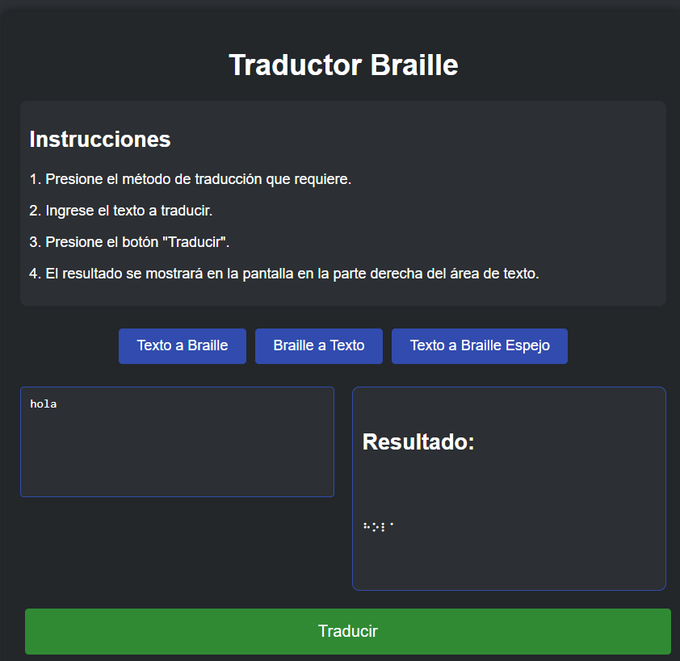

ID: P-002 | Título: Traducción de texto con caracteres especiales
Descripción: Verificar que los caracteres especiales se manejen adecuadamente.

Procedimiento de prueba:
1. Presione el botón del método de traducción “Texto a Braille” dando clic izquierdo.
2. Ingrese el texto "año 2023 " en el apartado donde dice “Ingresa un texto, clic en el botón”.
3. Presione el botón "Traducir".

Resultados esperados: El resultado "⠁⠻⠕ ⠆⠴⠆⠒" se mostrará en la pantalla en la parte derecha del área de texto.

EJECUCIONES DEL CASO DE PRUEBA
Fecha:22/05/2024  Responsable: Johanna Huaraca | Resultados obtenidos:  El resultado real al ejecutar el procedimiento de prueba fue el despliegue del resultado "⠁⠻⠕ ⠆⠴⠆⠒" | Aprobado ( X )
Capturas:
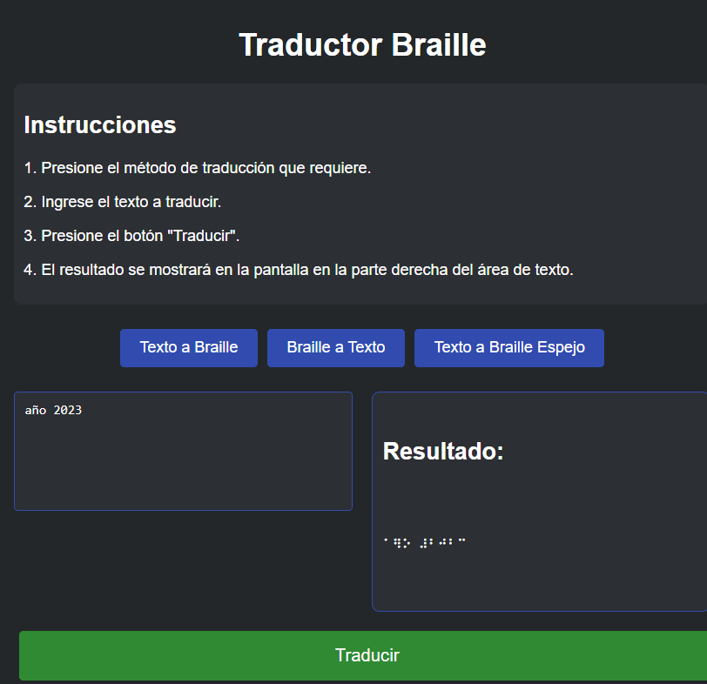

ID: P-003 | Título: Traducción básica de braille a texto
Descripción: Verificar que el braille se traduzca correctamente a texto en español.

Procedimiento de prueba:
1. Presione el botón del método de traducción “Braille a Texto” dando clic izquierdo.
2. Ingrese el texto "⠨⠓⠕⠇⠁ " en el apartado donde dice “Ingresa un texto, clic en el botón”.
3. Presione el botón "Traducir".

Resultados esperados: El resultado "Hola" se mostrará en la pantalla en la parte derecha del área de texto.

EJECUCIONES DEL CASO DE PRUEBA
Fecha:22/05/2024  Responsable: Johanna Huaraca | Resultados obtenidos:  El resultado real al ejecutar el procedimiento de prueba fue el despliegue del resultado "Hola" | Aprobado ( X )
Capturas:
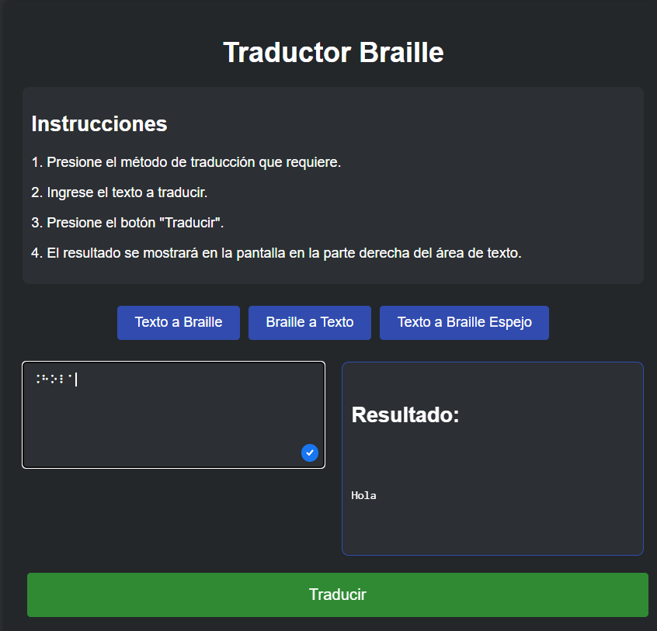

ID: P-004 | Título: Traducción de braille con caracteres especiales
Descripción: Verificar que los caracteres especiales en braille se manejen adecuadamente.
Procedimiento de prueba:
1. Presione el botón del método de traducción “Braille a Texto” dando clic izquierdo.
2. Ingrese el texto "⠁⠻⠕ ⠼⠃⠚⠃⠉" en el apartado donde dice “Ingresa un texto, clic en el botón”.
3. Presione el botón "Traducir".

Resultados esperados: El resultado "año 2023" se mostrará en la pantalla en la parte derecha del área de texto.

EJECUCIONES DEL CASO DE PRUEBA
Fecha:22/05/2024  Responsable: Johan Illicachi | Resultados obtenidos:  El resultado real al ejecutar el procedimiento de prueba fue el despliegue del resultado "año 2023" | Aprobado ( X )
Capturas:
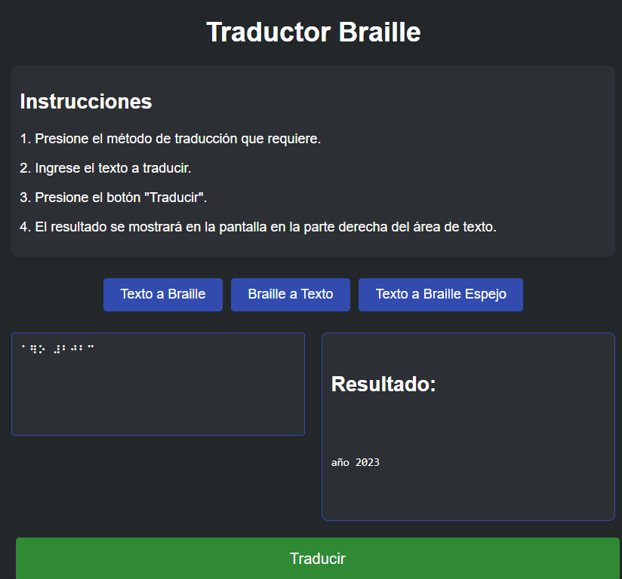

ID: P-005 | Título: Traducción básica de texto a braille espejo
Descripción: Verificar que el texto en español se traduzca correctamente a braille espejo.

Procedimiento de prueba:
1. Presione el botón del método de traducción “Texto a Braille Espejo” dando clic izquierdo.
2. Ingrese el texto "hola" en el apartado donde dice “Ingresa un texto, clic en el botón”.
3. Presione el botón "Traducir".

Resultados esperados: El resultado "⠈⠸⠪⠚ ⠁" se mostrará en la pantalla en la parte derecha del área de texto.

EJECUCIONES DEL CASO DE PRUEBA
Fecha:22/05/2024  Responsable: Johan Illicachi | Resultados obtenidos:  El resultado real al ejecutar el procedimiento de prueba fue el despliegue del resultado "⠈⠸⠪⠚ " | Aprobado ( X )
Capturas:
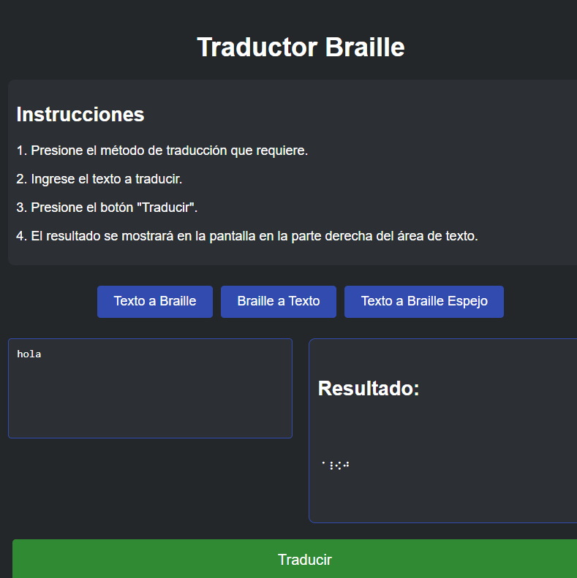

ID: P-006 | Título: Traducción de texto largo
Descripción: Verificar que la traducción de texto largo se maneje adecuadamente de texto a braille.
Procedimiento de prueba:
1. Presione el botón del método de traducción “Texto a Braille” dando clic izquierdo.
2. Ingrese el texto "Solo el mayor de los niños se atrevió a girar la cabeza para mirar qué provocaba los golpes. No debería haberlo hecho: sobre el coche había un hombre de gran tamaño, que golpeaba la parte superior del vehículo con algo que tenía en las manos: eran las cabezas de sus padres. " en el apartado donde dice “Ingresa un texto, clic en el botón”.
3. Presione el botón "Traducir".

Resultados esperados: El resultado "⠨⠎⠕⠇⠕ ⠑⠇ ⠍⠁⠽⠕⠗ ⠙⠑ ⠇⠕⠎ ⠝⠊⠻⠕⠎ ⠎⠑ ⠁⠞⠗⠑⠧⠊⠬ ⠁ ⠛⠊⠗⠁⠗ ⠇⠁ ⠉⠁⠃⠑⠵⠁ ⠏⠁⠗⠁ ⠍⠊⠗⠁⠗ ⠟⠥⠮ ⠏⠗⠕⠧⠕⠉⠁⠃⠁ ⠇⠕⠎ ⠛⠕⠇⠏⠑⠎⠄ ⠨⠝⠕ ⠙⠑⠃⠑⠗⠌⠁ ⠓⠁⠃⠑⠗⠇⠕ ⠓⠑⠉⠓⠕⠒ ⠎⠕⠃⠗⠑ ⠑⠇ ⠉⠕⠉⠓⠑ ⠓⠁⠃⠌⠁ ⠥⠝ ⠓⠕⠍⠃⠗⠑ ⠙⠑ ⠛⠗⠁⠝ ⠞⠁⠍⠁⠻⠕⠂ ⠟⠥⠑ ⠛⠕⠇⠏⠑⠁⠃⠁ ⠇⠁ ⠏⠁⠗⠞⠑ ⠎⠥⠏⠑⠗⠊⠕⠗ ⠙⠑⠇ ⠧⠑⠓⠌⠉⠥⠇⠕ ⠉⠕⠝ ⠁⠇⠛⠕ ⠟⠥⠑ ⠞⠑⠝⠌⠁ ⠑⠝ ⠇⠁⠎ ⠍⠁⠝⠕⠎⠒ ⠑⠗⠁⠝ ⠇⠁⠎ ⠉⠁⠃⠑⠵⠁⠎ ⠙⠑ ⠎⠥⠎ ⠏⠁⠙⠗⠑⠎⠄" se mostrará en la pantalla en la parte derecha del área de texto.

EJECUCIONES DEL CASO DE PRUEBA
Fecha:22/05/2024  Responsable: Johan Illicachi | Resultados obtenidos:  El resultado real al ejecutar el procedimiento de prueba fue el despliegue del resultado "⠨⠎⠕⠇⠕ ⠑⠇ ⠍⠁⠽⠕⠗ ⠙⠑ ⠇⠕⠎ ⠝⠊⠻⠕⠎ ⠎⠑ ⠁⠞⠗⠑⠧⠊⠬ ⠁ ⠛⠊⠗⠁⠗ ⠇⠁ ⠉⠁⠃⠑⠵⠁ ⠏⠁⠗⠁ ⠍⠊⠗⠁⠗ ⠟⠥⠮ ⠏⠗⠕⠧⠕⠉⠁⠃⠁ ⠇⠕⠎ ⠛⠕⠇⠏⠑⠎⠄ ⠨⠝⠕ ⠙⠑⠃⠑⠗⠌⠁ ⠓⠁⠃⠑⠗⠇⠕ ⠓⠑⠉⠓⠕⠒ ⠎⠕⠃⠗⠑ ⠑⠇ ⠉⠕⠉⠓⠑ ⠓⠁⠃⠌⠁ ⠥⠝ ⠓⠕⠍⠃⠗⠑ ⠙⠑ ⠛⠗⠁⠝ ⠞⠁⠍⠁⠻⠕⠂ ⠟⠥⠑ ⠛⠕⠇⠏⠑⠁⠃⠁ ⠇⠁ ⠏⠁⠗⠞⠑ ⠎⠥⠏⠑⠗⠊⠕⠗ ⠙⠑⠇ ⠧⠑⠓⠌⠉⠥⠇⠕ ⠉⠕⠝ ⠁⠇⠛⠕ ⠟⠥⠑ ⠞⠑⠝⠌⠁ ⠑⠝ ⠇⠁⠎ ⠍⠁⠝⠕⠎⠒ ⠑⠗⠁⠝ ⠇⠁⠎ ⠉⠁⠃⠑⠵⠁⠎ ⠙⠑ ⠎⠥⠎ ⠏⠁⠙⠗⠑⠎⠄" | Aprobado ( X )
Capturas:

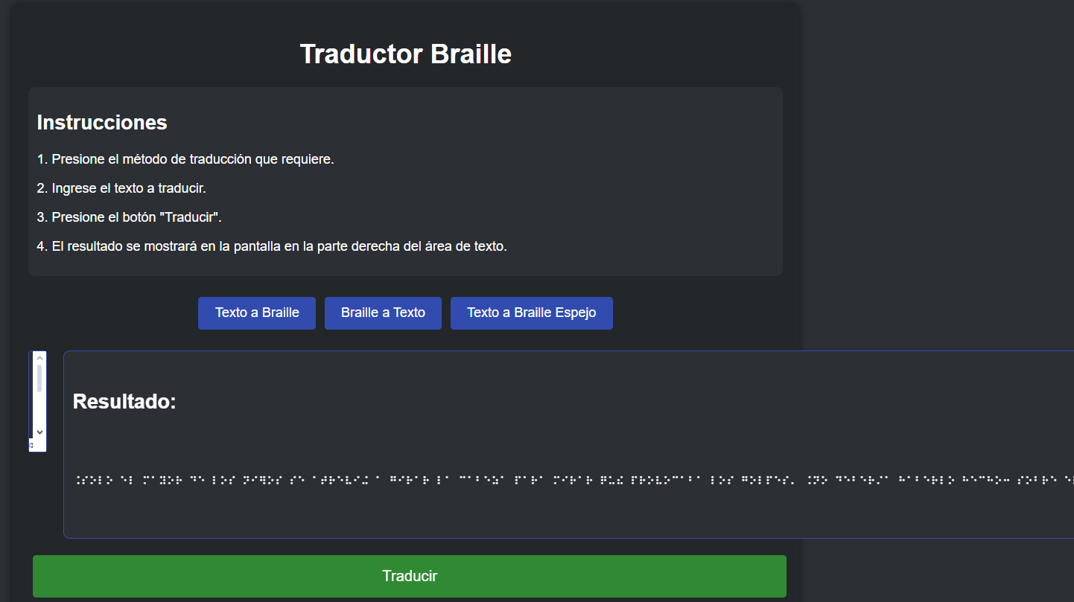

ID: P-007 | Título: Traducción inválida
Descripción: Verificar que la traducción de texto largo se maneje adecuadamente de texto a braille.
Procedimiento de prueba:
1. Presione el botón del método de traducción “Braille a Texto” dando clic izquierdo.
2. Ingrese el texto " ⠨⠎⠕⠇⠕ ⠑⠇ ⠍⠁⠽⠕⠗ ⠙⠑ ⠇⠕⠎ ⠝⠊⠻⠕⠎ ⠎⠑ ⠁⠞⠗⠑⠧⠊⠬ ⠁ ⠛⠊⠗⠁⠗ ⠇⠁ ⠉⠁⠃⠑⠵⠁ ⠏⠁⠗⠁ ⠍⠊⠗⠁⠗ ⠟⠥⠮ ⠏⠗⠕⠧⠕⠉⠁⠃⠁ ⠇⠕⠎ ⠛⠕⠇⠏⠑⠎⠄ ⠨⠝⠕ ⠙⠑⠃⠑⠗⠌⠁ ⠓⠁⠃⠑⠗⠇⠕ ⠓⠑⠉⠓⠕⠒ ⠎⠕⠃⠗⠑ ⠑⠇ ⠉⠕⠉⠓⠑ ⠓⠁⠃⠌⠁ ⠥⠝ ⠓⠕⠍⠃⠗⠑ ⠙⠑ ⠛⠗⠁⠝ ⠞⠁⠍⠁⠻⠕⠂ ⠟⠥⠑ ⠛⠕⠇⠏⠑⠁⠃⠁ ⠇⠁ ⠏⠁⠗⠞⠑ ⠎⠥⠏⠑⠗⠊⠕⠗ ⠙⠑⠇ ⠧⠑⠓⠌⠉⠥⠇⠕ ⠉⠕⠝ ⠁⠇⠛⠕ ⠟⠥⠑ ⠞⠑⠝⠌⠁ ⠑⠝ ⠇⠁⠎ ⠍⠁⠝⠕⠎⠒ ⠑⠗⠁⠝ ⠇⠁⠎ ⠉⠁⠃⠑⠵⠁⠎ ⠙⠑ ⠎⠥⠎ ⠏⠁⠙⠗⠑⠎ " en el apartado donde dice “Ingresa un texto, clic en el botón”.
3. Presione el botón "Traducir".

Resultados esperados: El resultado " Solo el mayor de los niños se atrevió a girar la cabeza para mirar qué provocaba los golpes. No debería haberlo hecho: sobre el coche había un hombre de gran tamaño, que golpeaba la parte superior del vehículo con algo que tenía en las manos: eran las cabezas de sus padres. " se mostrará en la pantalla en la parte derecha del área de texto.

EJECUCIONES DEL CASO DE PRUEBA
Fecha:22/05/2024  Responsable: Johan Illicachi | Resultados obtenidos:  El resultado real al ejecutar el procedimiento de prueba fue el despliegue del resultado " Solo el mayor de los niños se atrevió a girar la cabeza para mirar qué provocaba los golpes. No debería haberlo hecho: sobre el coche había un hombre de gran tamaño, que golpeaba la parte superior del vehículo con algo que tenía en las manos: eran las cabezas de sus padres. " | Aprobado ( X )
Capturas:

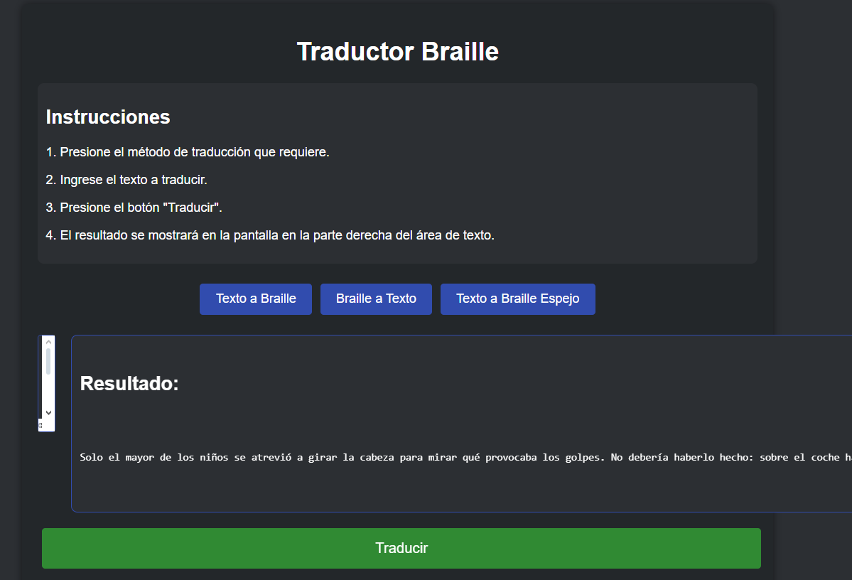

ID: P-008 | Título: Traducción básica de texto a braille espejo con número
Descripción: Verificar que el texto en español se traduzca correctamente a braille.

Procedimiento de prueba:
1. Presione el botón del método de traducción “Texto a Braille Espejo” dando clic izquierdo.
2. Ingrese el texto "2023" en el apartado donde dice “Ingresa un texto, clic en el botón”.
3. Presione el botón "Traducir".

Resultados esperados: El resultado "⠉⠃⠚⠃⠧ " se mostrará en la pantalla en la parte derecha del área de texto.

EJECUCIONES DEL CASO DE PRUEBA
Fecha:30/06/2024  Responsable: Johanna Huaraca | Resultados obtenidos:  El resultado real al ejecutar el procedimiento de prueba fue el despliegue del resultado "⠉⠃⠚⠃⠧ " | Aprobado ( X )
Capturas:
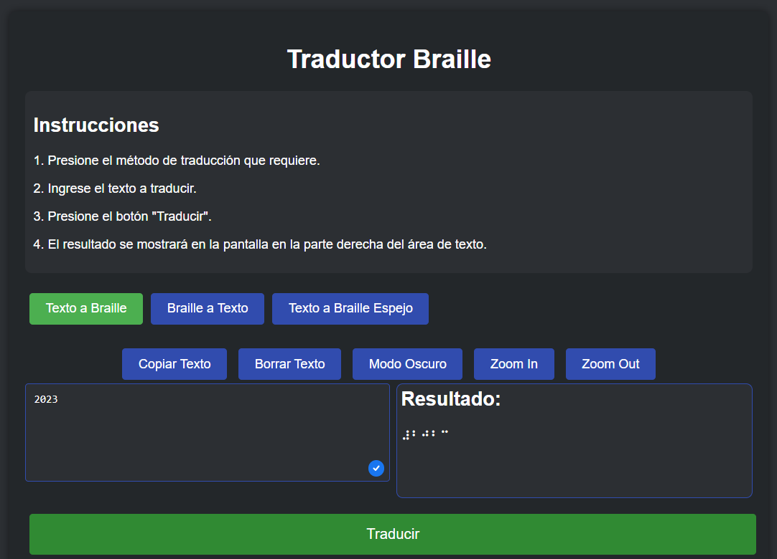

ID: P-009 | Título: Verificación de comportamiento responsive
Descripción: Verificar que la aplicación se visualice y funcione correctamente en diferentes tamaños de pantalla y dispositivos.
Procedimiento de prueba:
- Abrir la aplicación web en un navegador de escritorio.
- Redimensionar la ventana del navegador a diferentes tamaños (grande, mediano, pequeño).
Resultados esperados: La interfaz de usuario se adapta correctamente a cada tamaño de pantalla sin perder funcionalidad ni accesibilidad.
EJECUCIONES DEL CASO DE PRUEBA
Fecha: 30/06/2024  Responsable: Johanna Huaraca | Resultados obtenidos:  El resultado real al ejecutar el procedimiento de prueba fue la correcta adaptación de la interfaz en diferentes tamaños de pantalla. | Aprobado ( X )
Capturas:
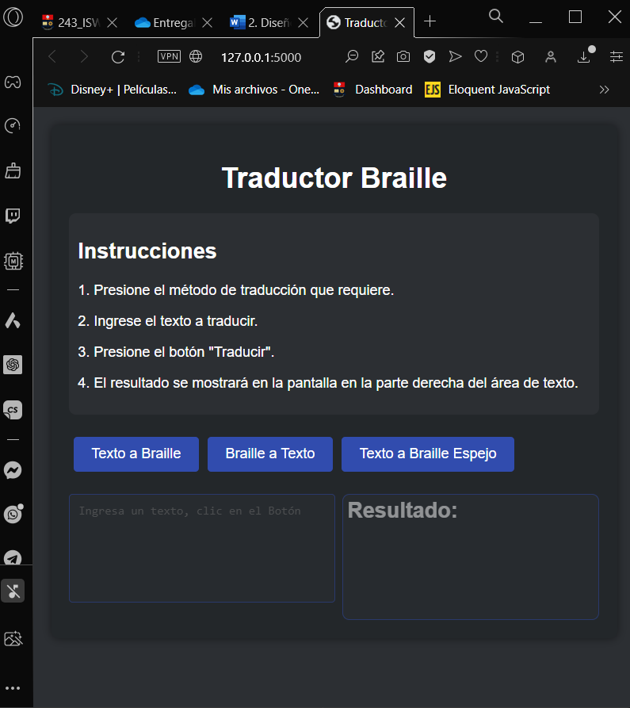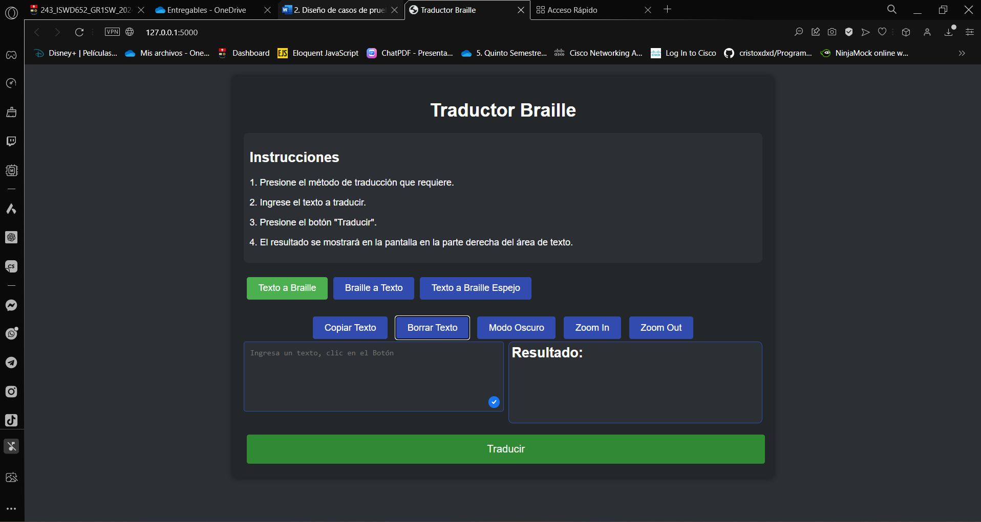

ID: P-010 | Título: Verificación de la opción de copia de texto
Descripción: Verificar que la opción de copiar el texto traducido funcione correctamente.
Procedimiento de prueba:
- Realizar una traducción de “sss” con la opción de texto a braille.
- Presionar el botón "Copiar Texto" .
- Verificar el contenido copiado en portapapeles con windows+v.
Resultados esperados: El texto copiado debe coincidir exactamente con el texto traducido mostrado en la aplicación.

EJECUCIONES DEL CASO DE PRUEBA
Fecha:30/06/2024  Responsable: Johanna Huaraca | Resultados obtenidos:  El texto copiado debe coincidir exactamente con el texto traducido mostrado en la aplicación que es “⠎⠎⠎”. | Aprobado ( X )
Capturas:
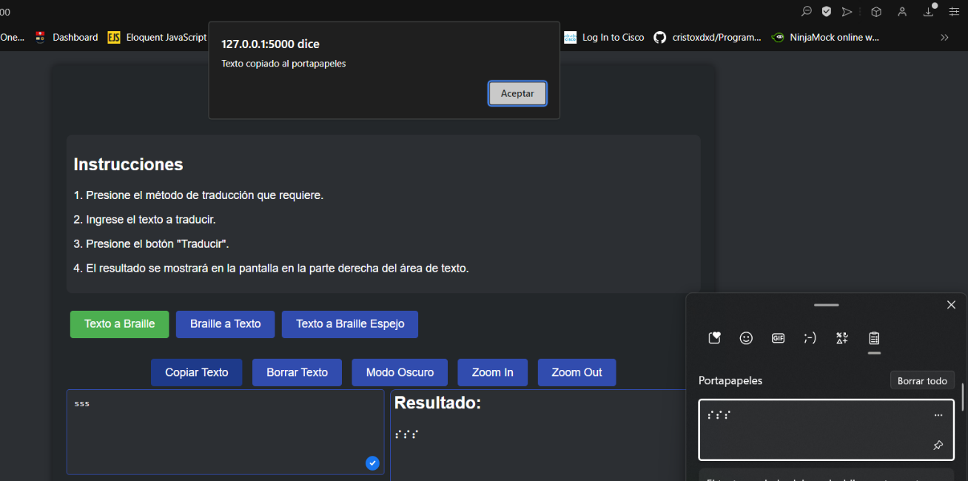

ID: P-011 | Título: Verificación de la opción de borrar el texto ingresado
Descripción: Verificar que la opción de borrar el texto ingresado funcione correctamente.
Procedimiento de prueba:
- Ingresar un texto en el cuadro de texto de la aplicación “sss”.
- Presionar el botón "Borrar Texto" que aparece junto al cuadro de texto.
- Verificar que el cuadro de texto quede vacío después de presionar el botón.

Resultados esperados: El cuadro de texto debe quedar vacío tras presionar el botón "Borrar Texto".

EJECUCIONES DEL CASO DE PRUEBA
Fecha:30/06/2024  Responsable: Johanna Huaraca | Resultados obtenidos:  El resultado real al ejecutar el procedimiento de prueba fue el borrado completo del texto ingresado. | Aprobado ( X )
Capturas:
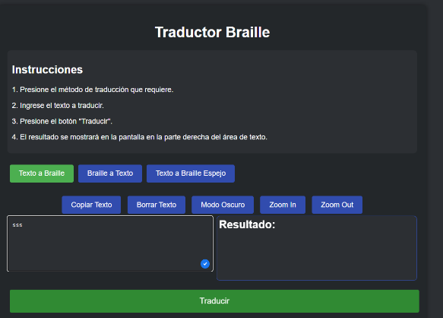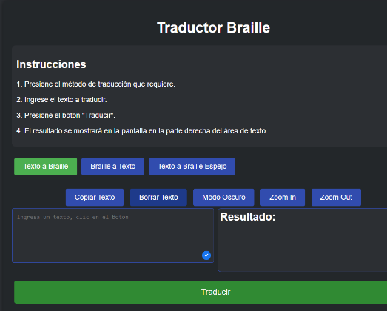

ID: P-012 | Título: Verificación de la deshabilitación de campos de entrada
Descripción: Verificar que los campos de entrada se deshabiliten adecuadamente según el estado de la aplicación.
Procedimiento de prueba:
- Realizar una traducción de texto a braille sin seleccionar un método de traducción.
- Intentar ingresar texto en los campos de entrada deshabilitados.
- Verificar que los campos de entrada deshabilitados no permitan la entrada de texto.
Resultados esperados: Los campos de entrada deshabilitados no deben permitir la entrada de texto.

EJECUCIONES DEL CASO DE PRUEBA
Fecha:30/06/2024  Responsable: Johanna Huaraca | Resultados obtenidos:  El resultado real al ejecutar el procedimiento de prueba fue la correcta deshabilitación de los campos de entrada. | Aprobado ( X )
Capturas:
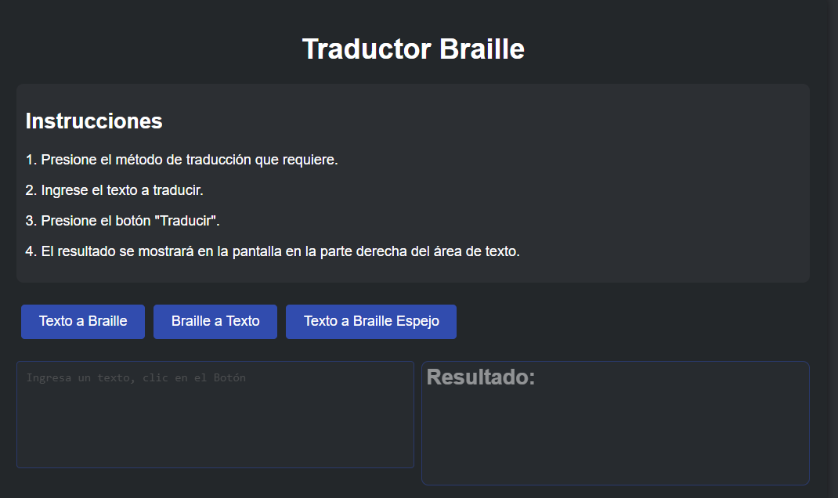

ID: P-013 | Título: Verificación del uso de teclado virtual braille
Descripción: Verificar que el teclado virtual braille funcione correctamente para la entrada de braille.
Procedimiento de prueba:
- Activar el teclado virtual braille en la aplicación dando clic en el botón de “Braille a Texto”.
- Ingresar un texto en braille utilizando el teclado virtual, dando clic en las letras “a”, “b”, “c”.

Resultados esperados: El teclado virtual debe permitir la entrada correcta de braille y se muestra “⠁⠃⠉”.

EJECUCIONES DEL CASO DE PRUEBA
Fecha:30/06/2024  Responsable: Johan Illicachi | Resultados obtenidos:  El resultado real al ejecutar el procedimiento de prueba fue la entrada correcta de braille “⠁⠃⠉” | Aprobado ( X )
Capturas:
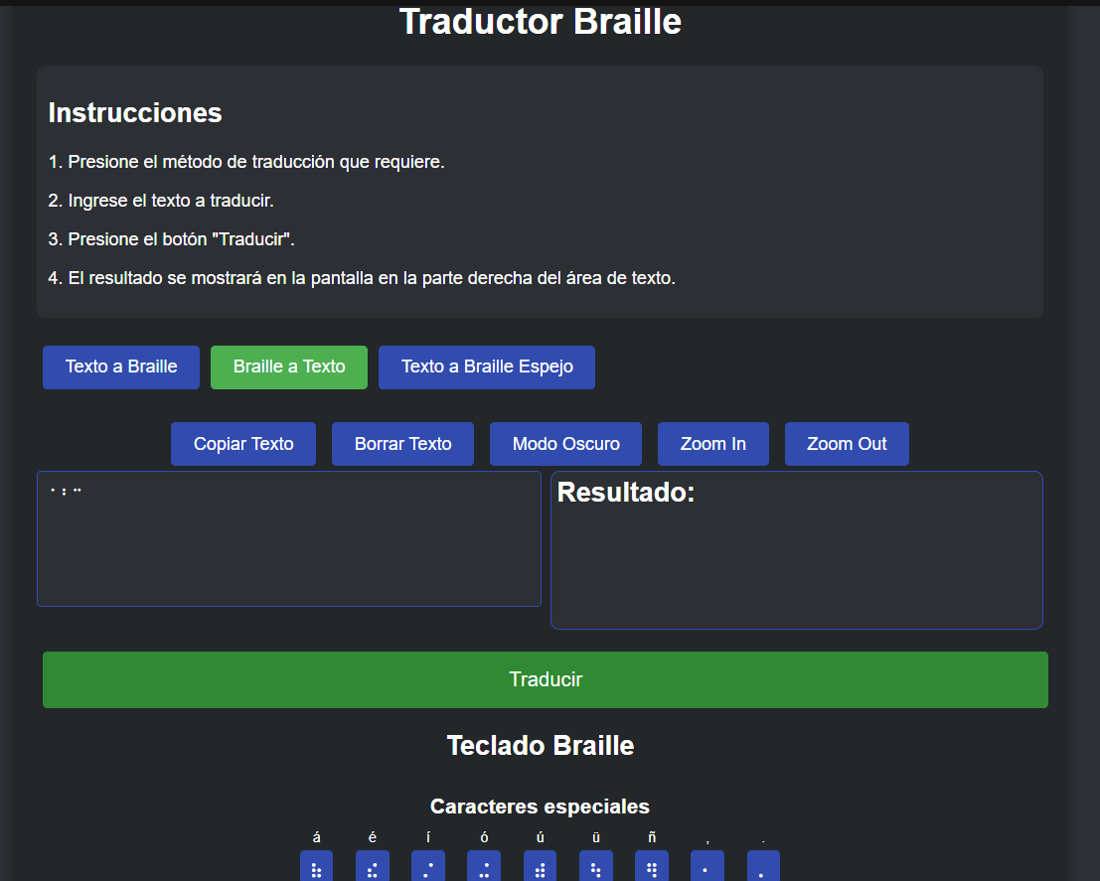

ID: P-014 | Título: Verificación de la opción de zoom in-zoom out
Descripción: Verificar que la opción de zoom in-zoom out funcione correctamente para ajustar el tamaño de la aplicación.
Procedimiento de prueba:
- Realizar una traducción de texto a braille.
- Utilizar las opciones de zoom in y zoom out para ajustar el tamaño de la aplicación.
- Verificar que el texto se ajuste adecuadamente al realizar zoom in y zoom out.
Resultados esperados: Se debe ajustarse correctamente al tamaño deseado al utilizar las opciones de zoom in y zoom out.

EJECUCIONES DEL CASO DE PRUEBA
Fecha:30/06/2024  Responsable: Johan Illicachi | Resultados obtenidos:  El resultado real al ejecutar el procedimiento de prueba fue la correcta funcionalidad de las opciones de zoom in y zoom out. | Aprobado ( X )
Capturas:
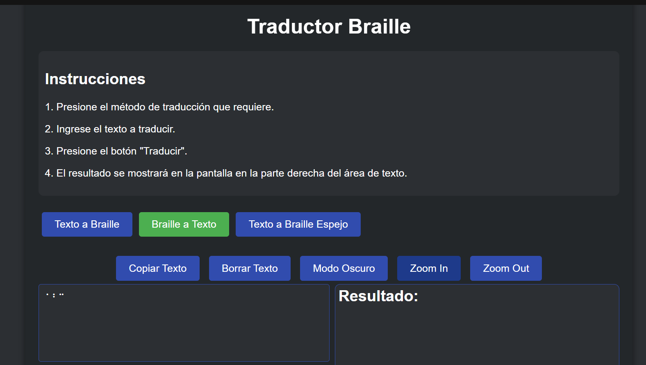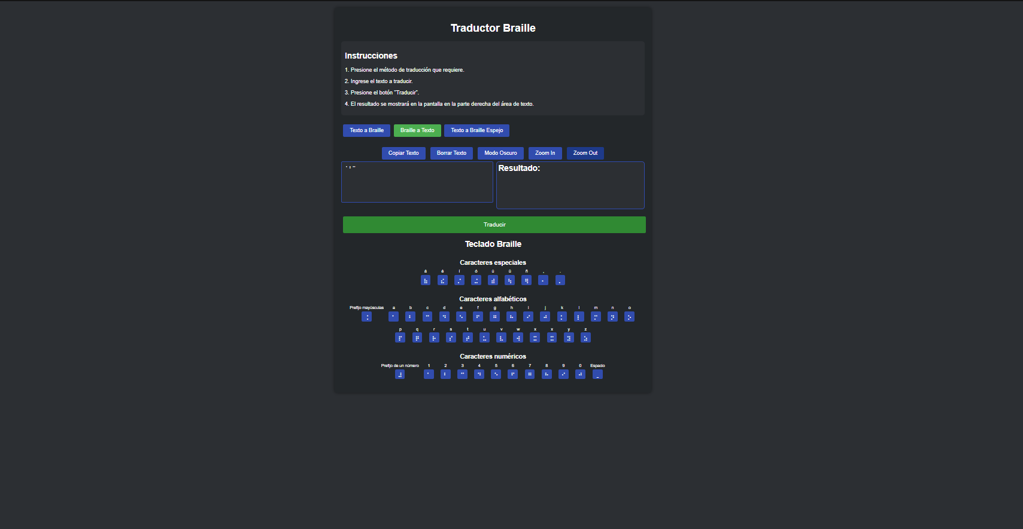

ID: P-015 | Título: Verificación de la opción de modo claro
Descripción: Verificar que la opción de alternar entre modo oscuro y modo claro funcione correctamente y ajuste la interfaz de usuario adecuadamente.
Procedimiento de prueba:
- Iniciar la aplicación web (debería iniciar en modo oscuro por defecto).
- Realizar una traducción de texto a braille.
- Presionar el botón "Modo Claro" para cambiar la interfaz al modo claro.
- Verificar que la interfaz de usuario cambie al modo claro adecuadamente.
- Presionar el botón "Modo Oscuro" para volver a cambiar la interfaz al modo oscuro.
- Verificar que la interfaz de usuario cambie al modo oscuro adecuadamente.
Resultados esperados: La interfaz de usuario debe ajustarse correctamente al modo claro y al modo oscuro cuando se presiona el botón correspondiente.

EJECUCIONES DEL CASO DE PRUEBA
Fecha:30/06/2024  Responsable: Johan Illicachi | Resultados obtenidos:  El resultado real al ejecutar el procedimiento de prueba fue la correcta funcionalidad de las opciones de modo claro y modo oscuro. | Aprobado ( X )
Capturas: 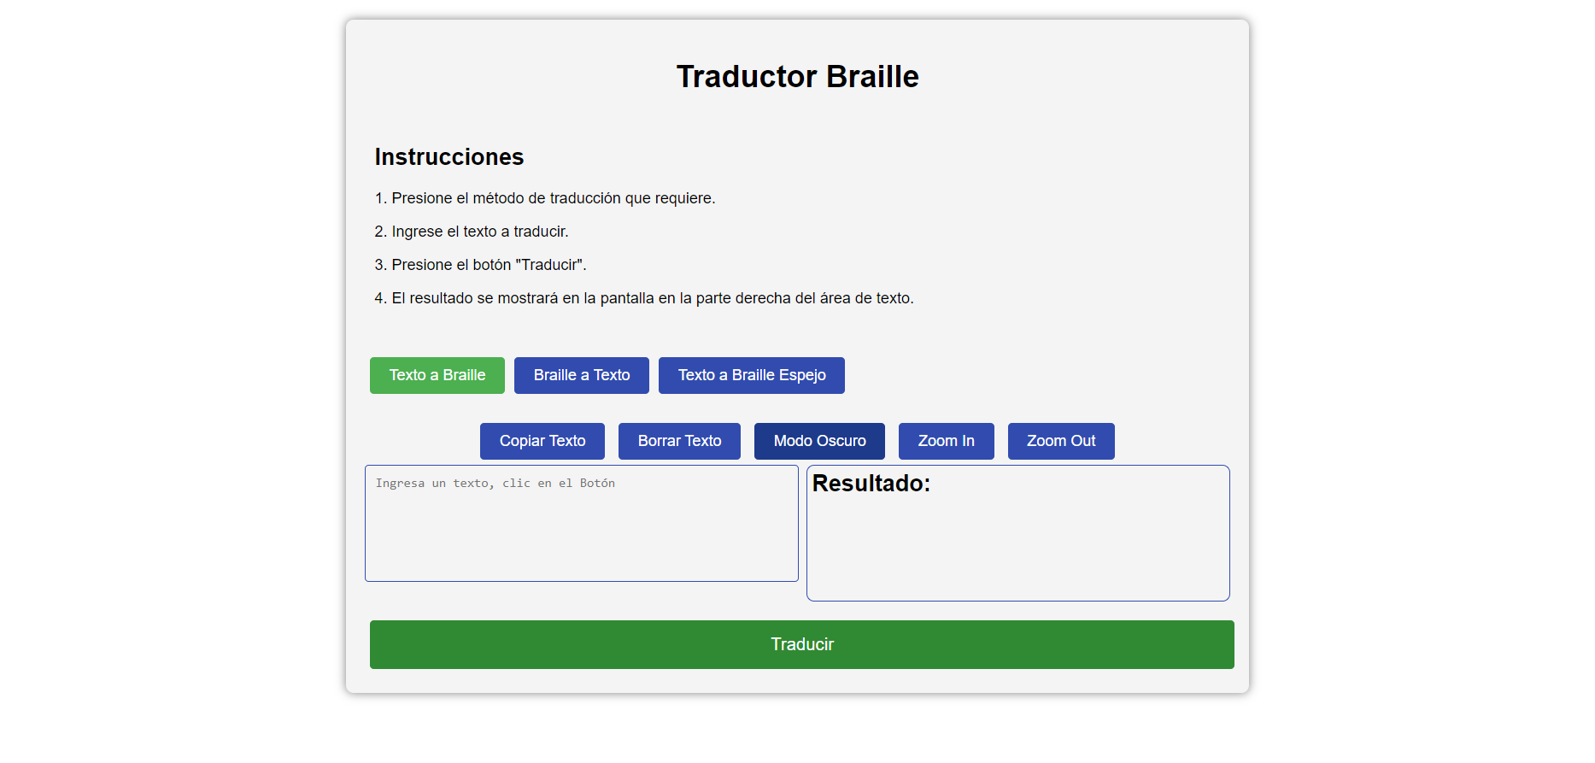
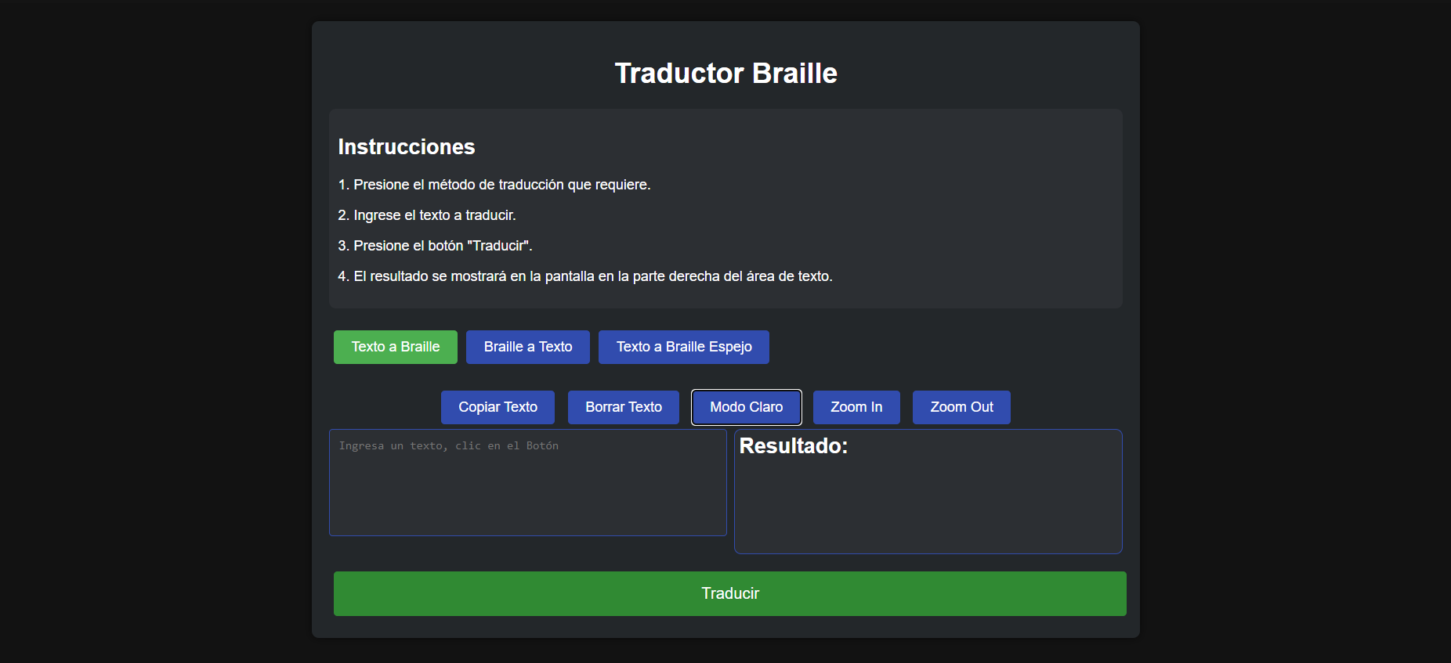

ID: P-016 | Título: Verificación de la opción de descarga de PDF
Descripción: Verificar que la opción de descargar contenido como PDF funcione correctamente y genere el archivo PDF esperado.
Procedimiento de prueba:
- Iniciar la aplicación web.
- Realizar una traducción de texto a braille “hola”.
- Presionar el botón "Descargar PDF".
- Verificar que se genere y descargue un archivo PDF con el contenido traducido.
- Abrir el archivo PDF descargado.
- Verificar que el contenido del PDF sea correcto y esté bien formateado.
Resultados esperados: El archivo PDF debe descargarse correctamente, con el contenido traducido a braille bien formateado “⠓⠕⠇⠁”.

EJECUCIONES DEL CASO DE PRUEBA
Fecha:30/06/2024  Responsable: Johanna Huaraca | Resultados obtenidos:  El resultado real al ejecutar el procedimiento de prueba fue la correcta funcionalidad de la opción de descarga de PDF. | Aprobado ( X )
Capturas:
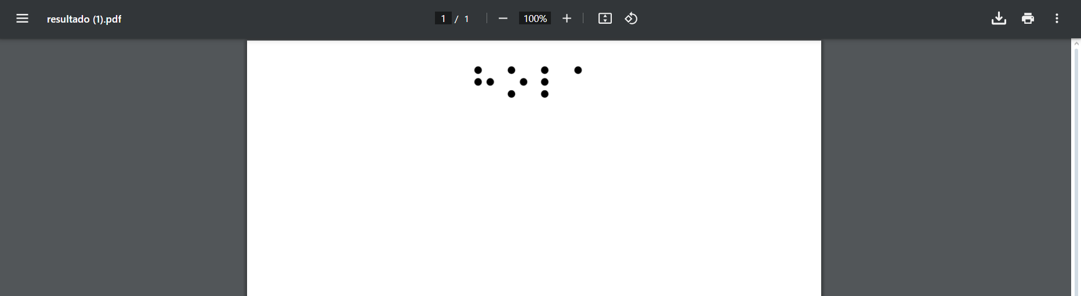

ID: P-017 | Título: Verificación de la opción de descarga de imagen
Descripción: Verificar que la opción de descargar contenido como imagen funcione correctamente y genere el archivo de imagen esperado.
Procedimiento de prueba:
- Iniciar la aplicación web.
- Realizar una traducción de texto a braille “hola”.
- Presionar el botón "Descargar Imagen".
- Verificar que se genere y descargue un archivo de imagen con el contenido traducido.
- Abrir el archivo de imagen descargado.
- Verificar que el contenido de la imagen sea correcto y esté bien formateado.
Resultados esperados: El archivo de imagen debe descargarse correctamente, con el contenido traducido a braille bien formateado “⠓⠕⠇⠁”.

EJECUCIONES DEL CASO DE PRUEBA
Fecha:30/06/2024  Responsable: Johan Illicachi | Resultados obtenidos:  El resultado real al ejecutar el procedimiento de prueba fue la correcta funcionalidad de la opción de descarga de imagen. | Aprobado ( X )
Capturas:
